О воинских символах Службы внешней разведки Республики Казахстан "Сырбар"
Утративший силу
Указ Президента Республики Казахстан от 1 февраля 2011 года № 1147. Утратил силу Указом Президента Республики Казахстан от 18 сентября 2019 года № 163
Сноска. Утратил силу Указом Президента РК от 18.09.2019 № 163.
В соответствии с подпунктом 9) пункта 2 статьи 5 Закона Республики Казахстан от 7 января 2005 года "Об обороне и Вооруженных Силах Республики Казахстан" и пунктом 3 статьи 2 Закона Республики Казахстан от 22 мая 2010 года "О внешней разведке" ПОСТАНОВЛЯЮ:
1. Установить, что воинскими символами Службы внешней разведки Республики Казахстан "Сырбар" являются:
1) знамя Службы внешней разведки Республики Казахстан "Сырбар";
2) эмблема Службы внешней разведки Республики Казахстан "Сырбар".
2. Утвердить прилагаемые описания и изображения знамени и эмблемы Службы внешней разведки Республики Казахстан "Сырбар".
3. Настоящий Указ вводится в действие со дня подписания.
Президент
Республики Казахстан | Н. Назарбаев

УТВЕРЖДЕНО
Указом Президента
Республики Казахстан
от 1 февраля 2011 года № 1147
ОПИСАНИЕ
знамени Службы внешней разведки
Республики Казахстан "Сырбар"
Знамя Службы внешней разведки Республики Казахстан "Сырбар" представляет собой тканевое полотнище с полем василькового цвета. Соотношение высоты и длины полотнища 1:2.
В центре полотнища - гербовая фигура, состоящая из желтого стилизованного беркута с расправленными крыльями. Голова беркута повернута в геральдическую правую сторону. В правой лапе беркута - копье с тумаром из белых конских волос. В левой лапе беркута - круглый стилизованный национальный серебряный щит с полем василькового цвета, центральная часть которого рассечена двумя перевязями, выполненными элементами национального орнамента золотого цвета. К центру щита прикреплен тумар из белых конских волос.
УТВЕРЖДЕНО
Указом Президента
Республики Казахстан
от 1 февраля 2011 года № 1147
ИЗОБРАЖЕНИЕ
знамени Службы внешней разведки
Республики Казахстан "Сырбар"
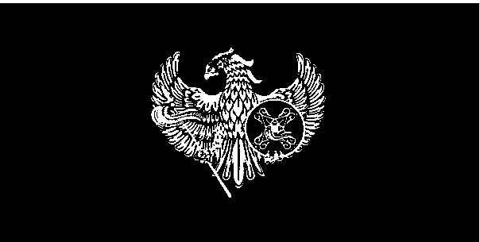

УТВЕРЖДЕНО
Указом Президента
Республики Казахстан
от 1 февраля 2011 года № 1147
ОПИСАНИЕ
эмблемы Службы внешней разведки
Республики Казахстан "Сырбар"
Эмблема Службы внешней разведки Республики Казахстан "Сырбар" (далее - Служба "Сырбар") представляет собой круглый щит с полем василькового цвета.
В центре щита - стилизованное изображение земного шара лазоревого цвета с параллелями и меридианами желтого цвета, в нижней части которого девизная лента василькового цвета с надписью желтого цвета "СЫРБАР".
В центре земного шара - гербовая фигура, состоящая из золотого стилизованного беркута с расправленными крыльями. Голова беркута повернута в геральдическую правую сторону. В правой лапе беркута - копье с тумаром из белых конских волос. В левой лапе беркута - круглый стилизованный национальный серебряный щит с полем василькового цвета, центральная часть которого рассечена двумя перевязями, выполненными элементами национального орнамента золотого цвета. К центру щита прикреплен тумар из белых конских волос.
На щите по окружности - надписи на государственном языке. В верхней части - "ҚАЗАҚСТАН РЕСПУБЛИКАСЫ", в нижней части - "СЫРТҚЫ БАРЛАУ ҚЫЗМETI". Надписи разделены клепками золотистого цвета. Надписи выполнены белым цветом.
Эмблема Службы "Сырбар" также может воспроизводиться в одноцветном изображении.
УТВЕРЖДЕНО
Указом Президента
Республики Казахстан
от 1 февраля 2011 года № 1147
ИЗОБРАЖЕНИЕ
эмблемы Службы внешней разведки
Республики Казахстан "Сырбар"
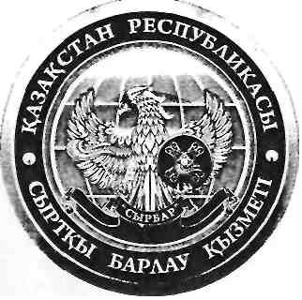

© 2012. РГП на ПХВ «Институт законодательства и правовой информации Республики Казахстан» Министерства юстиции Республики Казахстан

